Chủ đề: [Giải toán 6 sách kết nối tri thức với cuộc sống] tập 2 - Bài 32. Điểm và đường thẳng
Dưới đây Đọc tài liệu xin gợi ý trả lời Hoạt động 2 trang 45 SGK Toán lớp 6 Tập 2 sách Kết nối tri thức với cuộc sống theo chuẩn chương trình mới của Bộ GD&ĐT:

Giải Hoạt động 2 trang 45 Toán lớp 6 Tập 2 Kết nối tri thức
Câu hỏi : Một người nhìn qua các lỗ hổng được khoét trên các tấm bìa và thấy ngọn nến như Hình 8.5.
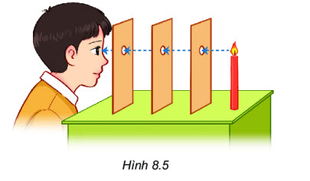
Em thấy các lỗ hổng có cùng nằm trên một đường thẳng không?
Giải
Ngắn gọn: Các lỗ hổng có cùng nằm trên một đường thẳng .
Có lý giải: Vì ánh sáng từ ngọn nến truyền đến mắt người theo đường thẳng, khi mắt người nhìn thấy ngọn nến thì ở giữa mắt và ngọn nến không có vật nào cản trở, do vậy các lỗ hổng phải cùng nằm trên một đường thẳng.
-/-
Vậy là trên đây Đọc tài liệu đã hướng dẫn các em hoàn thiện phần giải toán 6: Hoạt động 2 trang 45 Toán lớp 6 Tập 2 Kết nối tri thức. Chúc các em học tốt.

